**9 строк о смерти**

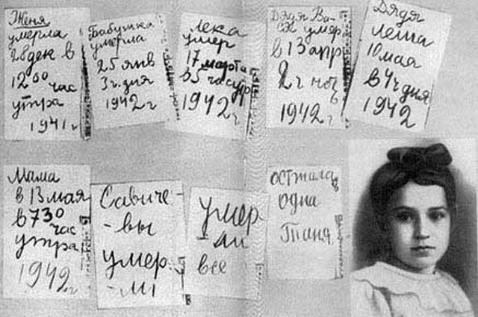

**Таня Савичева** — маленькая девочка, ученица начальных классов из Ленинграда, стала знаменитой на весь мир благодаря своему дневнику,в котором она заполнила всего 9 страниц. И который стал одним из главный скорбных символов Великой Отечественной войны.

8 сентября 1941 года началась блокада Ленинграда, но семья Савичевых была уверена — вместе продержатся, выстоят, переживут… Вслед за голодной осенью пришла суровая зима. Как-то, убираясь дома, Таня нашла забытую её сестрой Ниной записную книжку. Часть книжки была заполнена записями Нины, а вот другая — с алфавитом для телефонных номеров — оставалась нетронутой. Таня не стала выбрасывать находку и сохранила её у себя в шкафчике.

Вскоре в этом дневнике появилась первая запись под буквой «Ж»: «Женя умерла 28 дек в 12.00 час утра 1941 г.»

Не прошло и месяца, как в дневнике Тани Савичевой детским почерком были начертаны уже другие строки под буквой «Б»: «Бабушка умерла 25 янв. 3 ч. дня 1942 г.».

28 февраля 1942 года домой не вернулась сестра Нина. Мама пыталась навести справки, но так ничего и не узнала. В этот раз Таня не записала в свой дневник ничего, девочка хотела верить, что сестра жива.

Меньше, чем через месяц, после Нины от Тани ушёл брат Лёка. Но здесь надежды не было, Таня знала — он ушёл навсегда. Под буквой «Л» Таня карандашом написала: «Лёка умер 17 марта в 5 часов утра в 1942 г.». Лёка, как и бабушка, скончался от голода и сильного истощения.

Следующая запись не заставила себя долго ждать: «Дядя Вася умер в 13 апреля 2 ч ночь 1942 г.». Голод, как самая страшная эпидемия, убивал семью Савичевых одного за другим.

Дядя Лёша перед смертью уже не мог ходить, врач разводил руками. Родным оставалось только смотреть, как он угасает. Таня снова взялась за карандаш. Записала: «Дядя Лёша 10 мая в 4 ч дня 1942 г.» и спрятала ненавистный дневник. Но через три дня ей пришлось достать его снова. Через три дня появились последние четыре самых страшных надписи в маленькой записной книжке маленькой девочки Тани Савичевой:

Под буквой «М» — «Мама в 13 мая в 7.30 час утра 1942 г.»; под буквой «С» — «Савичевы умерли»; под буквой «У» — «Умерли все»; под буквой «О» — «Осталась одна Таня»…

Тани Савичевой не стало 1 июля 1944 года. Она ушла навсегда, так и не узнав, что не все Савичевы умерли. Сестра Нина и брат Миша остались живы. Нину вместе с коллегами прямо с работы эвакуировали из Ленинграда. Всё проходило в такой спешке, что она даже не смогла передать весточку родным. Миша был ранен, но всё-таки выжил и вернулся с фронта.

Маленькую записную книжку с 9 страшными записями, начертанными карандашом нетвёрдой детской рукой, нашла Нина. По воле случая дневник маленькой девочки, похоронившей свою семью, увидел знакомый Нины, учёный секретарь Эрмитажа. Так история жизни и смерти простой ленинградской школьницы Тани Савичевой в 1946 году попала на выставку «Героическая оборона Ленинграда».

Сегодня 9 листочков из дневника девочки Тани хранятся в «Государственном Музее истории Санкт-Петербурга», а копии их разошлись по всему свету как память о маленькой девочке, описавшей свою, детскую историю страшной войны.